Инструкция для участника видеоконференции, проводимой при помощи системы ВВВ СГТУ.

- Технические требования к оборудованию.
  - Компьютер (ноутбук) с процессором не менее 2-х ядер
  - Не менее 2 Гб оперативной памяти
  - Веб-камера со встроенным микрофоном, либо веб камера и микрофон (возможно применение гарнитуры (наушники + микрофон)).
  - Колонки или наушники (гарнитура)
  - Уверенный доступ к сети Интернет на скорости не менее 20 Мбит/сек.
  - Любая операционная система, способная работать с последними версиями GoogleChrome или MozillaFireFox.
- Подключение к комнате конференции студентов:
  - Необходимо открыть полученную ссылку в браузере. Откроется следующее окно:
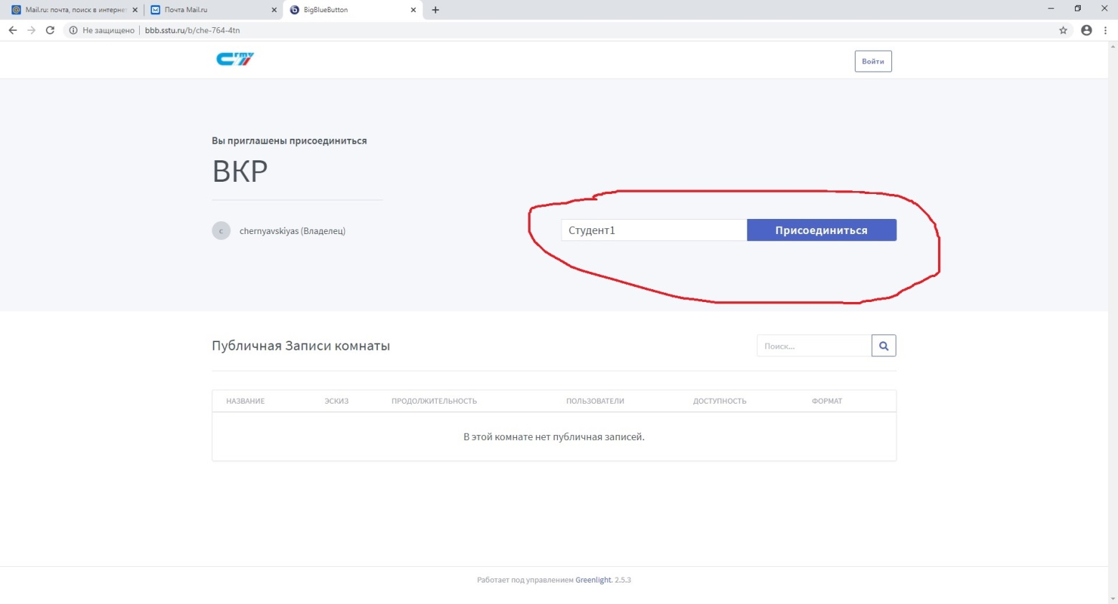
В этом окне необходимо представиться (ФИО) и нажать кнопку «Присоединиться». Откроется следующее окно:
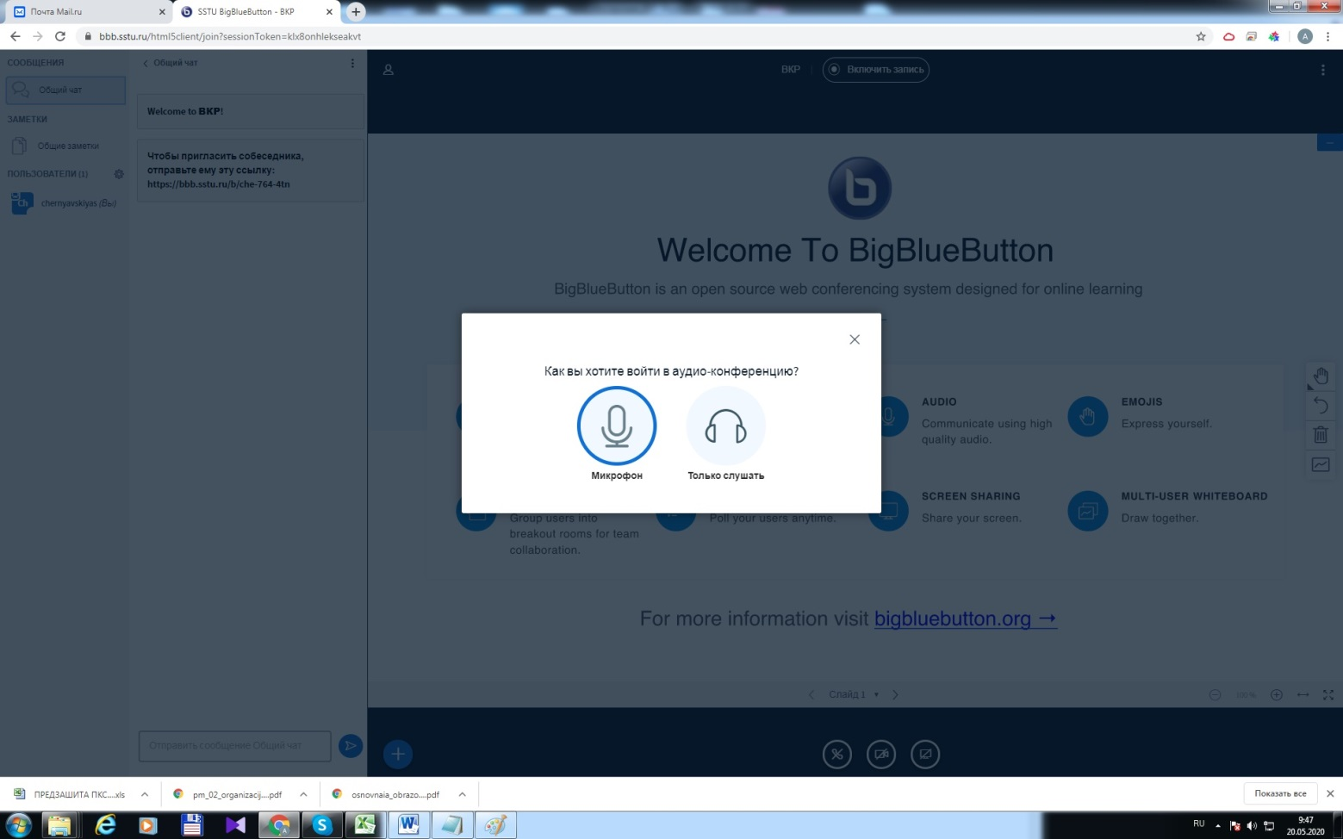
Здесь необходимо выбрать «Микрофон», дождаться прохождение системой звукового оборудования. Откроется следующее окно:

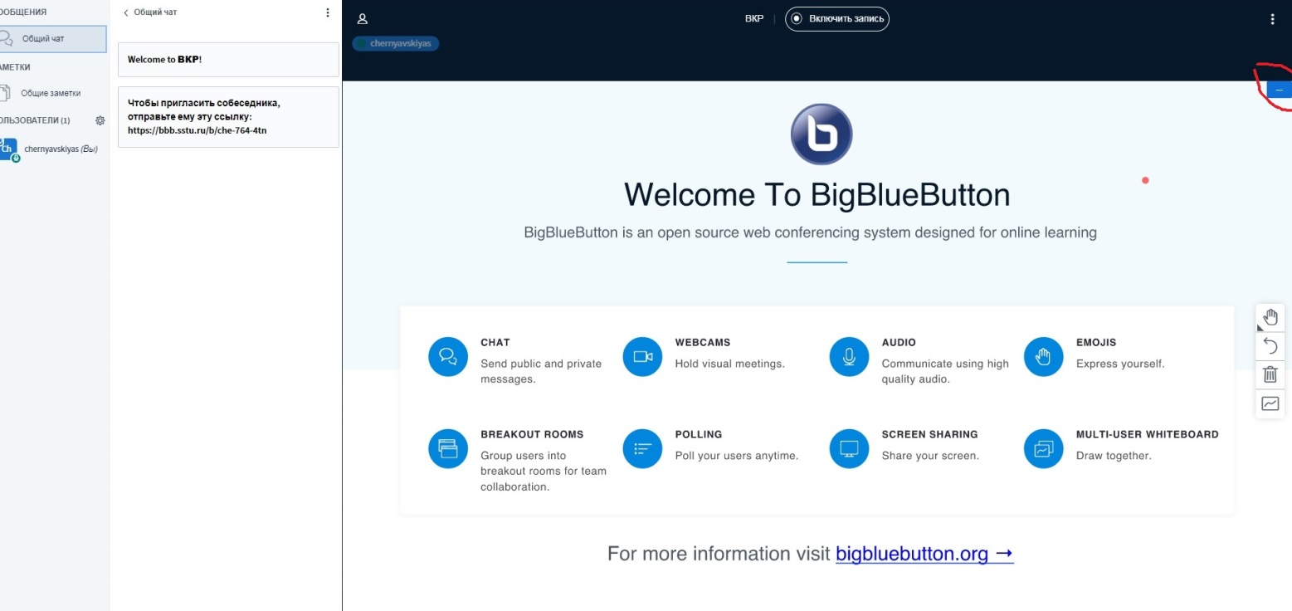
В этом окне нужно свернуть рекламную заставку (см., выделено красным). Появиться следующее окно:
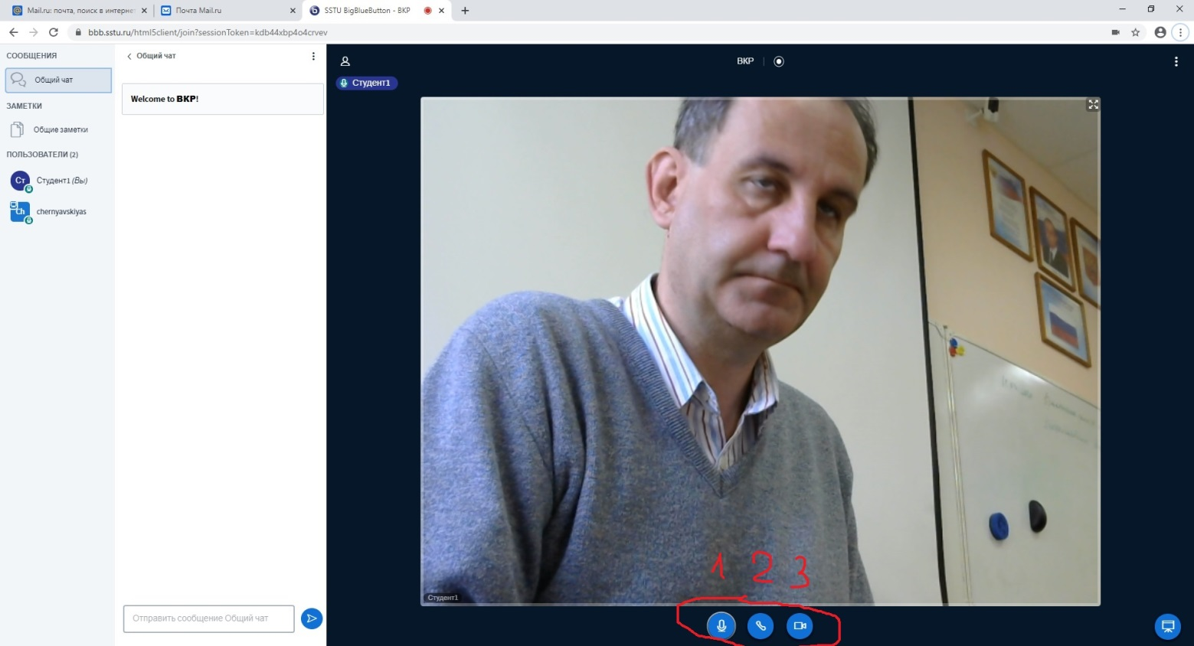
В этом окне 1 – вкл/выкл микрофон, 2-кнопка для выхода из конференции, 3-вкл/выкл камера, слева список участников и окно общего чата.
Не забываем дать разрешение браузеру для работы с камерой и микрофоном:
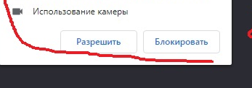

Если организатор конференции определил студенту роль ведущего, то на экране у студента появиться знак подключения монитора (2).
